Con el propósito de dar cumplimiento a los artículos 46, fracción I, inciso g), 47, 48 y 49 de la Ley General de Contabilidad Gubernamental (LGCG), se emiten las Notas a los Estados Financieros teniendo presente los postulados de revelación suficiente e importancia relativa con la finalidad, que la información sea de mayor utilidad para los usuarios.

A continuación, se presentan los tres tipos de notas que acompañan a los estados, a saber:

1. Notas de gestión administrativa.
2. Notas de desglose, y
3. Notas de memoria (cuentas de orden)
4. **NOTAS DE GESTIÓN ADMINISTRATIVA.**
5. **Autorización e Historia**

Con fecha 31 de diciembre del 2017, fue publicado en el Periódico Oficial del Gobierno Constitucional del Estado de Michoacán de Ocampo, Decreto por el que se crea el Instituto de Ciencia, Tecnología e Innovación del Estado de Michoacán de Ocampo.

Este Instituto se crea como un Organismo Público Descentralizado de la Administración Pública del Estado, con personalidad jurídica y patrimonio propios, con autonomía técnica, operativa y de gestión, sectorizado a la Secretaría de Educación, el cual tendrá su domicilio legal en la ciudad de Morelia, Michoacán.

1. **Panorama Económico y Financiero**

El Instituto de Ciencia, Tecnología e Innovación del Estado de Michoacán de Ocampo, opera con recursos provenientes de **Ingresos de Fuentes Locales (Fondo 02) y Fondo General de Participaciones (Fondo 09)**, con un monto autorizado para el ejercicio fiscal 2024 de **$12,094,797.00 (Doce millones noventa y cuatro mil setecientos noventa y siete pesos 00/100 M.N.).**

Posteriormente se asignan recursos provenientes de Ingresos Locales Etiquetados (Fondo 05), por un monto total de **$23,723,707.72 (Veintitrés millones setecientos veintitrés mil setecientos siete pesos 72/100 M.N).**

1. **Organización y Objeto Social**

a) Objeto Social:

El Instituto de Ciencia, Tecnología e Innovación del Estado de Michoacán de Ocampo, tendrá por objeto establecer y regular las políticas del Estado en materia de investigación científica, humanística y tecnológica, el desarrollo científico y tecnológico, la innovación y la transferencia de tecnología; reconociéndolas como instrumentos de promoción del desarrollo sustentable, la competitividad económica, la mejoría de la calidad de vida y la transformación cultural de la sociedad basada en el conocimiento.

b) Principal Actividad:

Ejecutar la política de innovación, investigación científica y tecnológica del Estado, en coordinación con la Federación y los ayuntamientos, instituciones de educación superior y tecnológica, así como las organizaciones civiles del Estado,

c) Ejercicio Fiscal:

De acuerdo con lo señalado en el Postulado Básico de Contabilidad Gubernamental (PBCG) Periodo Contable específicamente en lo que se refiere a la contabilidad gubernamental, el periodo relativo es de un año calendario, que comprende a partir **del** **01 de enero hasta el 31 de diciembre de 2024**, y está directamente relacionado con la ejecución de la Ley de Ingresos y el ejercicio del presupuesto de egresos.

d) Régimen Jurídico:

El Instituto de Ciencia, Tecnología e Innovación del Estado de Michoacán de Ocampo se crea como un Organismo Público Descentralizado de la Administración Pública del Estado, con personalidad jurídica y patrimonio propios, con autonomía técnica, operativa y de gestión, no sectorizado; el cual tendrá su domicilio legal en la ciudad de Morelia, Michoacán.

Los principales ordenamientos legales que rigen y norman las funciones administrativas del Descentralizado son:

* Constitución Política de los Estados Unidos Mexicanos
* Constitución Política del Estado Libre y Soberano de Michoacán.
* Ley General de Contabilidad Gubernamental.
* Ley de Coordinación Fiscal.
* Ley de Planeación Hacendaria, Presupuesto, Gasto Público y Contabilidad Gubernamental del Estado de Michoacán de Ocampo.
* Ley de Responsabilidades de Servidores Públicos.
* Ley Federal de Presupuesto y Responsabilidad Hacendaria.
* Ley de Patrimonio Estatal Michoacán.
* Ley de Entidades Paraestatales del Estado de Michoacán.
* Decreto de creación del Instituto de Ciencia, Tecnología e Innovación del Estado de Michoacán de Ocampo
* Reglamento Interior del El Instituto de Ciencia, Tecnología e Innovación del Estado de Michoacán de Ocampo.
* Reglas y lineamientos aplicables
* Entre otras

e) Consideraciones fiscales del ente: revelar el tipo de contribuciones que esté obligado a pagar o retener.

Las principales contribuciones que el Instituto de Ciencia, Tecnología e Innovación del Estado de Michoacán de Ocampo está obligado a retener y enterar son: ISR por sueldos y salarios, ISR por servicios profesionales, ISR por arrendamiento de inmuebles y 3% sobre nómina.

f) Estructura Organizacional Básica.

El Instituto cuenta con Unidades Administrativas necesarias para el cumplimiento de su objeto y conforme a la disponibilidad presupuestal, lo anterior de acuerdo al Organigrama autorizado en el ejercicio fiscal 2023.

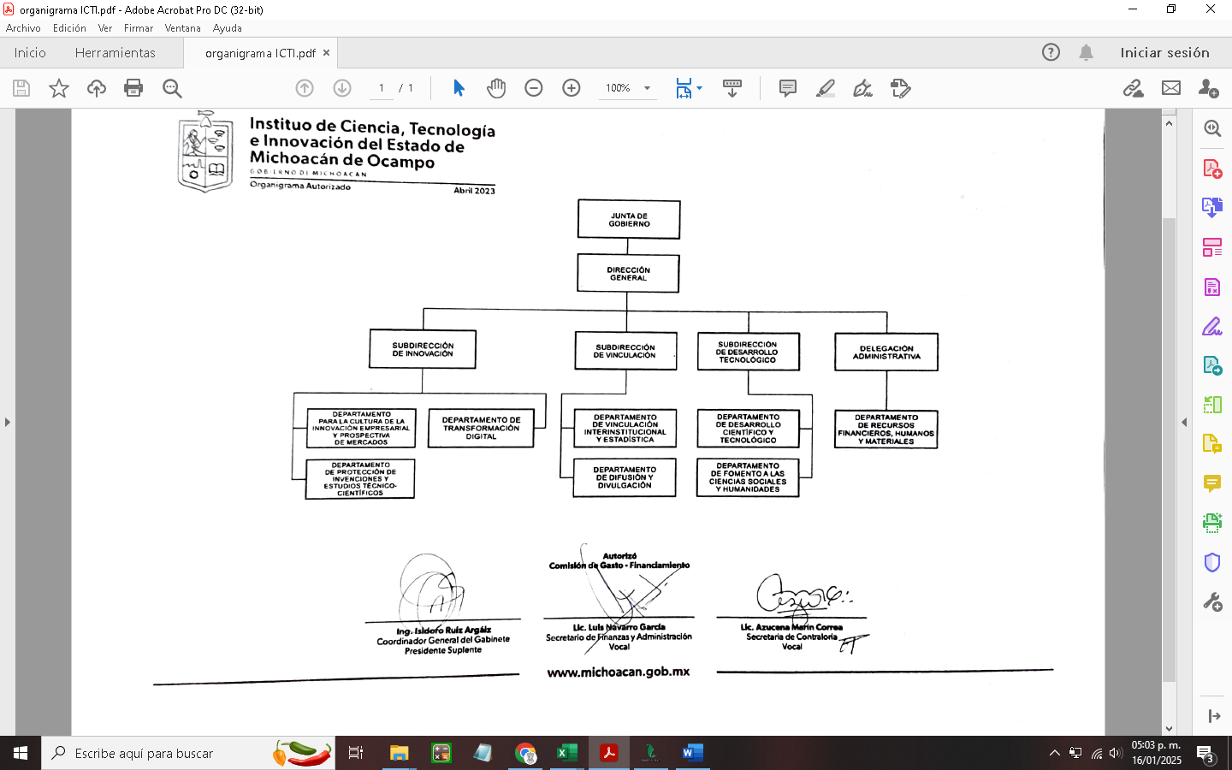

g) Fideicomisos de los cuales es fideicomitente o fideicomisario, y contratos análogos, incluyendo mandatos de los cuales es parte.

Este Instituto no cuenta con fideicomisos para la operación de sus programas.

1. **Bases de Preparación de los Estados Financieros**

Los Estados Financieros de este Organismo son elaborados de acuerdo a lo señalado en la Ley General de Contabilidad Gubernamental, publicada en el Diario Oficial de la Federación el 31 de diciembre del 2008, con última reforma de fecha 04 de julio de 2024, así como los Acuerdos publicados para la elaboración de los Estados Financieros Contables y Presupuestarios, las Normas y Metodología para la Emisión de la información financiera y Estructura de los Estados Financieros Básicos del Ente Público y Características de sus Notas, emitidos por el Consejo Nacional de Armonización Contable.

A continuación, se indican los principales Postulados Básicos aplicables para este Instituto:

1) Sustancia Económica

2) Entes Públicos

3) Existencia Permanente

4) Revelación Suficiente

5) Importancia Relativa

6) Registro e Integración Presupuestaria

7) Consolidación de la Información Financiera

8) Devengo Contable

9) Valuación

10) Dualidad Económica

11) Consistencia

1. **Políticas de Contabilidad Significativa**
2. No se ha utilizado ningún método para la actualización del valor de los activos, pasivos y Hacienda Pública/Patrimonio.
3. No se realizaron operaciones en el extranjero.
4. No se cuenta con inversión en acciones de Compañías subsidiarias no consolidadas y asociadas.
5. De acuerdo al objeto de este Instituto, no se emplea ningún método de valuación de inventarios y costo de lo vendido.
6. No se tienen reservas actuariales.
7. No se tienen Provisiones
8. No se tienen Reservas: objetivo de su creación, monto y plazo.
9. Los cambios en políticas contables y corrección de errores, se llevaron a cabo de acuerdo a las Reglas Específicas de Registro y Valoración del Patrimonio, última reforma 27 de diciembre de 2017, lo anterior atendiendo al punto 16.3 que a la letra dice: “Los entes públicos elaborarán sus Estados Financieros corrigiendo los errores realizados en ejercicios anteriores. Dichos errores pueden ser entre otros por omisiones, inexactitudes, imprecisiones, registros contables extemporáneos, errores aritméticos, errores en la aplicación de políticas contables, así como la inadvertencia o mala interpretación de hechos. La corrección de los errores debe ser aplicada contra la **cuenta** **3.2.5.2 Cambios por Errores Contables**”.
10. Reclasificaciones: Se relazaron traspasos entre partidas del mismo Fondo y Capitulo del Gasto.
11. Depuración y cancelación de saldos: En proceso, ya que se tiene que realizar de acuerdo a lo señalado en la **CIRCULAR SFA-SF-DOF-010/2024**.
12. **Posición Monetaria Extranjera y Protección por Riesgo Cambiario**

No aplica para el Instituto de Ciencia, Tecnología e Innovación del Estado de Michoacán de Ocampo, ya que no realiza operaciones en moneda extranjera.

1. **Reporte Analítico del Activo**
2. Inventario de bienes muebles **en proceso de regularización**, por lo que no es posible determinar la Vida útil, porcentajes de depreciación y amortización utilizados en los diferentes tipos de activos, y/o el importe de las pérdidas por deterioro reconocidas.
3. No se ha tenido cambios en el porcentaje de depreciación y amortización, ni en el valor de los activos ocasionado por deterioro.
4. No se tienen gastos capitalizados en el ejercicio, tanto financieros como de investigación y desarrollo.
5. No se tienen Inversiones Financieras, por lo que no se tiene Riesgos por tipo de cambio o intereses.
6. No se tienen bienes construidos por este Organismo.
7. No se tienen bienes en garantía, señalados en embargos, litigios, títulos de inversiones entregados en garantías, baja significativa del valor de inversiones financieras, etc.
8. No se prevé el desmantelamiento de activos, procedimientos, implicaciones, efectos contables.
9. Administración de activos: la distribución de los bienes muebles se realiza de acuerdo a las necesidades operativas de cada unidad administrativa.
10. **Fideicomisos, Mandatos y Análogos**

Este Instituto No cuenta con Fideicomisos, Mandatos y Análogos.

1. **Reporte de Recaudación**

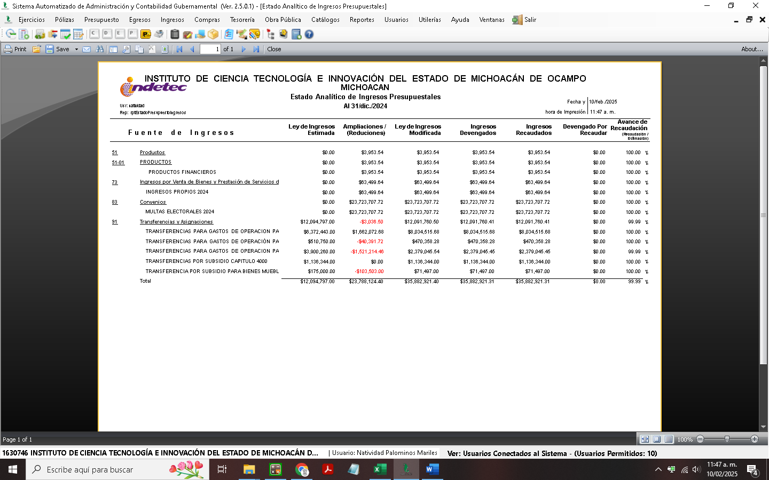

1. **Información sobre la Deuda y el Reporte Analítico de la Deuda**

Este Instituto No obtiene recursos a través de la Deuda Pública.

1. **Calificaciones otorgadas**

No se han realizado transacciones sujetas a una calificación crediticia.

1. **Proceso de Mejora**

Se trabaja en los Lineamientos para la Cancelación de Saldos Contables.

1. **Información por Segmentos**

La información presupuestal se presenta por: Objeto del Gasto, Clasificación Económica, Clasificación Administrativa y Clasificación Funcional.

1. **Eventos Posteriores al Cierre**

Se realizaron reintegros a la Secretaría de Finanzas y Administración de los remanentes correspondientes al ejercicio fiscal 2023, lo anterior de acuerdo a lo siguiente:

|  |  |  |  |
| --- | --- | --- | --- |
| **Tipo de Recurso** | **EJERCICIO** | **CANTIDAD** | **FECHA DE REINTEGRO** |
| Transferencia por Subsidio (Fondo 02) | 2023 | 15,436.47 | 11/01/2024 |
| Transferencia por Subsidio (Fondo 09) | 2023 | 22,766.77 | 11/01/2024 |
| Transferencia por Subsidio (Fondo 05) | 2023 | 750,134.90 | 06/08/2024 |

1. **Partes Relacionadas**

No existen partes relacionadas que pudieran ejercer influencia significativa sobre la toma de decisiones financieras y operativas de este Instituto.

1. **NOTAS DE DESGLOSE**

**I) NOTAS AL ESTADO DE ACTIVIDADES**

**Otros Ingresos y Beneficios**

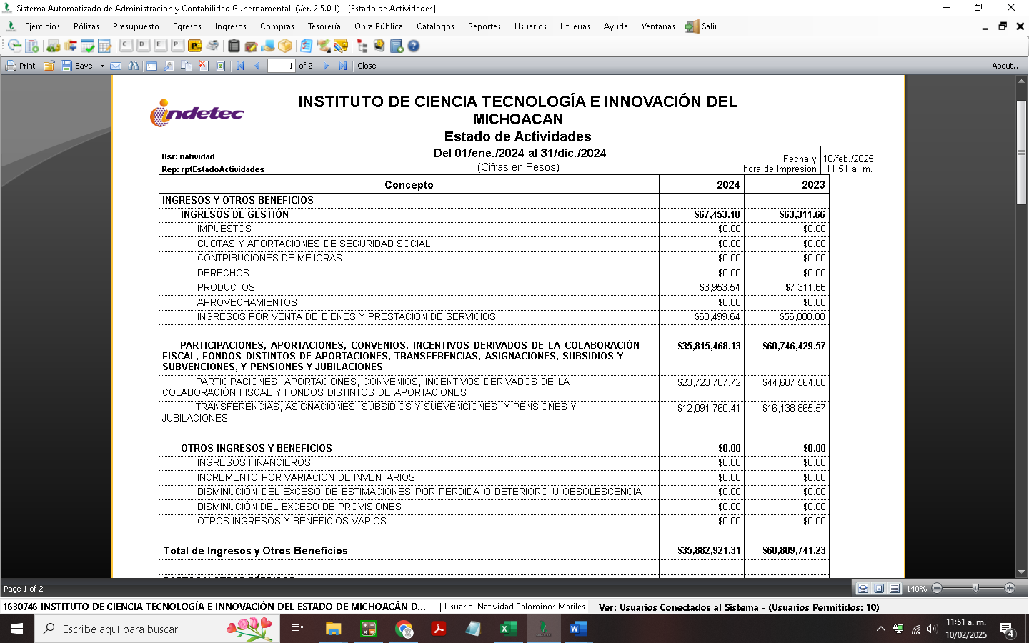

**Ingresos de Gestión**

No aplica.

**Participaciones, Aportaciones, Convenios, Incentivos Derivados de la Colaboración Fiscal, Fondos Distintos de Aportaciones, Transferencias, Asignaciones, Subsidios y Subvenciones, y Pensiones y Jubilaciones:**

Se integra de los Documentos de Ejecución Presupuestaria y Pago (DEPP´S) tramitados y pagados por la Secretaría de Finanzas y Administración durante el ejercicio fiscal 2024.

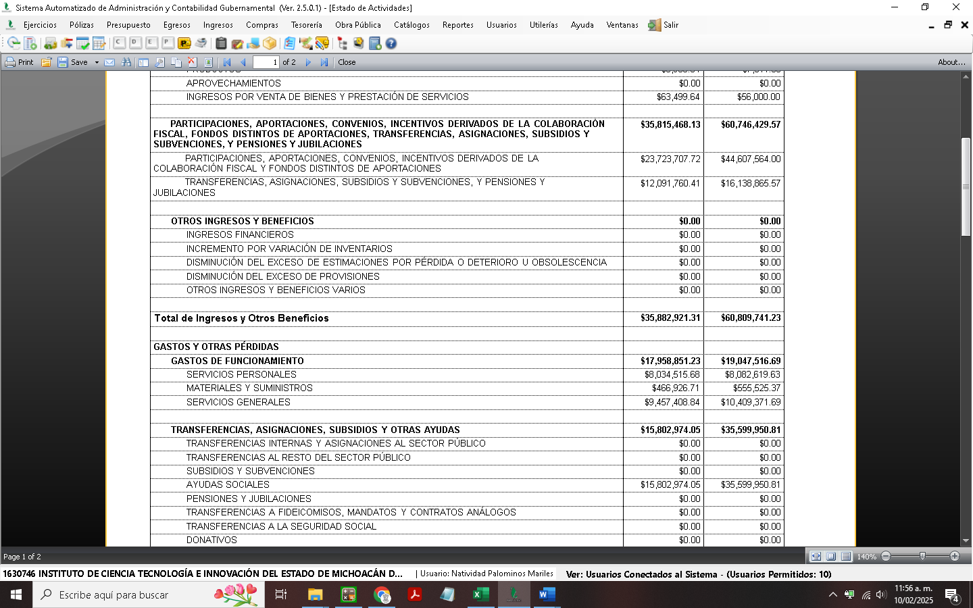

Desglose **Transferencias, Asignaciones y Subsidios:**

|  |  |  |  |  |  |  |
| --- | --- | --- | --- | --- | --- | --- |
| **PARTIDA** | **FONDO** | **MES** | **N° DE DEPP** | **MONTO RECAUDADO** | **CONCEPTO** | **FECHA DE PAGO** |
| 42104 | 02 | FEBRERO | 0960000000002 | 30,000.00 | GTS ENT PAR. SUBSIDIO | 22/02/2024 |
| 42102 | 02 | FEBRERO | 0960000000003 | 48,500.00 | GTS ENT PAR. MAT. Y SUMINISTROS | 22/02/2024 |
| 42103 | 09 | FEBRERO | 0960000000004 | 191,800.00 | GTS ENT PAR. SERVICIOS GENERALES | 22/02/2024 |
| 42103 | 02 | FEBRERO | 0960000000008 | 18,000.00 | GTS ENT PAR. SERVICIOS GENERALES | 22/02/2024 |
| 42104 | 02 | FEBRERO | 0960000000009 | 2,000.00 | GTS ENT PAR. SUBSIDIO | 22/02/2024 |
| 42103 | 09 | FEBRERO | 0960000000007 | 25,000.00 | GTS ENT PAR. SERVICIOS GENERALES | 22/02/2024 |
| 42103 | 02 | ENERO | S/N | 10,204.46 | 3% SOBRE NOMINA MES DE ENERO 2024 | 19/02/2024 |
| 42104 | 02 | MARZO | 0960000000010 | 30,000.00 | GTS ENT PAR. SUBSIDIO | 13/03/2024 |
| 42102 | 02 | MARZO | 0960000000011 | 38,250.00 | GTS ENT PAR. MAT. Y SUMINISTROS | 13/03/2024 |
| 42103 | 09 | MARZO | 0960000000012 | 172,710.00 | GTS ENT PAR. SERVICIOS GENERALES | 13/03/2024 |
| 42103 | 02 | MARZO | 0960000000013 | 18,000.00 | GTS ENT PAR. SERVICIOS GENERALES | 13/03/2024 |
| 42104 | 02 | MARZO | 0960000000014 | 2,000.00 | GTS ENT PAR. SUBSIDIO | 13/03/2024 |
| 42102 | 02 | MARZO | 0960000000015 | 6,000.00 | GTS ENT PAR. MAT. Y SUMINISTROS | 13/03/2024 |
| 42103 | 02 | MARZO | 0960000000016 | 2,500.00 | GTS ENT PAR. SERVICIOS GENERALES | 13/03/2024 |
| 42104 | 02 | MARZO | 0960000000017 | 25,000.00 | GTS ENT PAR. SUBSIDIO | 13/03/2024 |
| 42103 | 02 | FEBRERO | S/N | 9,847.75 | 3% SOBRE NOMINA MES DE FEBRERO 2024 | 19/03/2024 |
| 42103 | 02 | MARZO | S/N | 10,738.70 | 3% SOBRE NOMINA MES DE MARZO 2024 | 17/04/2024 |
| 42104 | 02 | ABRIL | 0960000000018 | 30,000.00 | GTS ENT PAR. SUBSIDIO | 22/04/2024 |
| 42102 | 02 | ABRIL | 0960000000019 | 33,500.00 | GTS ENT PAR. MAT. Y SUMINISTROS | 22/04/2024 |
| 42103 | 09 | ABRIL | 0960000000020 | 55,900.00 | GTS ENT PAR. SERVICIOS GENERALES | 22/04/2024 |
| 42103 | 02 | ABRIL | 0960000000021 | 18,000.00 | GTS ENT PAR. SERVICIOS GENERALES | 22/04/2024 |
| 42104 | 02 | ABRIL | 0960000000022 | 2,000.00 | GTS ENT PAR. SUBSIDIO | 22/04/2024 |
| 42102 | 02 | ABRIL | 0960000000023 | 6,000.00 | GTS ENT PAR. MAT. Y SUMINISTROS | 22/04/2024 |
| 42103 | 02 | ABRIL | 0960000000024 | 2,500.00 | GTS ENT PAR. SERVICIOS GENERALES | 22/04/2024 |
| 42104 | 02 | ABRIL | 0960000000025 | 25,000.00 | GTS ENT PAR. SUBSIDIO | 22/04/2024 |
| 42103 | 02 | ABRIL | S/N | 10,204.46 | 3% SOBRE NOMINA MES DE ABRIL 2024 | 17/05/2024 |
| 42104 | 02 | MAYO | 0960000000034 | 60,344.00 | GTS ENT PAR. SUBSIDIO | 28/05/2024 |
| 42102 | 02 | MAYO | 0960000000035 | 36,750.00 | GTS ENT PAR. MAT. Y SUMINISTROS | 28/05/2024 |
| 42103 | 09 | MAYO | 0960000000036 | 52,900.00 | GTS ENT PAR. SERVICIOS GENERALES | 28/05/2024 |
| 42103 | 02 | MAYO | 0960000000037 | 18,000.00 | GTS ENT PAR. SERVICIOS GENERALES | 28/05/2024 |
| 42104 | 02 | MAYO | 0960000000038 | 5,000.00 | GTS ENT PAR. SUBSIDIO | 28/05/2024 |
| 42103 | 02 | MAYO | 0960000000039 | 140,000.00 | GTS ENT PAR. SERVICIOS GENERALES | 28/05/2024 |
| 42102 | 02 | MAYO | 0960000000040 | 6,000.00 | GTS ENT PAR. MAT. Y SUMINISTROS | 28/05/2024 |
| 42103 | 02 | MAYO | 0960000000041 | 2,500.00 | GTS ENT PAR. SERVICIOS GENERALES | 28/05/2024 |
| 42104 | 02 | MAYO | 0960000000042 | 25,000.00 | GTS ENT PAR. SUBSIDIO | 28/05/2024 |
| 42103 | 02 | MAYO | S/N | 22,364.53 | 3% SOBRE NOMINA MES DE MAYO 2024 | 18/06/2024 |
| 42104 | 02 | JUNIO | 0960000000053 | 30,000.00 | GTS ENT PAR. SUBSIDIO | 24/06/2024 |
| 42104 | 02 | JUNIO | 0960000000054 | 47,108.28 | GTS ENT PAR. SUBSIDIO | 24/06/2024 |
| 42102 | 02 | JUNIO | 0960000000060 | 52,900.00 | GTS ENT PAR. MAT. Y SUMINISTROS | 24/06/2024 |
| 42103 | 09 | JUNIO | 0960000000056 | 18,000.00 | GTS ENT PAR. SERVICIOS GENERALES | 24/06/2024 |
| 42103 | 02 | JUNIO | 0960000000057 | 2,000.00 | GTS ENT PAR. SERVICIOS GENERALES | 24/06/2024 |
| 42104 | 02 | JUNIO | 0960000000058 | 6,000.00 | GTS ENT PAR. SUBSIDIO | 24/06/2024 |
| 42102 | 02 | JUNIO | 0960000000059 | 502,500.00 | GTS ENT PAR. MAT. Y SUMINISTROS | 24/06/2024 |
| 42103 | 02 | JUNIO | 0960000000061 | 145,000.00 | GTS ENT PAR. SERVICIOS GENERALES | 24/06/2024 |
| 42103 | 02 | JUNIO | S/N | 15,515.65 | 3% SOBRE NOMINA MES DE JUNIO 2024 | 18/07/2024 |
| 42102 | 02 | JULIO | 0960000000073 | 35,500.00 | GTS ENT PAR. MAT. Y SUMINISTROS | 31/072024 |
| 42103 | 09 | JULIO | 0960000000074 | 52,900.00 | GTS ENT PAR. SERVICIOS GENERALES | 31/07/2024 |
| 42104 | 02 | JULIO | 0960000000075 | 25,000.00 | GTS ENT PAR. SUBSIDIO | 31/07/2024 |
| 42103 | 09 | AGOSTO | 0960000000077 | 52,900.00 | GTS ENT PAR. SERVICIOS GENERALES | 26/08/2024 |
| 42102 | 02 | AGOSTO | 0960000000076 | 34,750.00 | GTS ENT PAR. MAT. Y SUMINISTROS | 26/08/2024 |
| 42103 | 02 | AGOSTO | 0960000000078 | 18,000.00 | GTS ENT PAR. SERVICIOS GENERALES | 26/08/2024 |
| 42104 | 02 | AGOSTO | 0960000000079 | 2,000.00 | GTS ENT PAR. SUBSIDIO | 26/08/2024 |
| 42104 | 02 | AGOSTO | 0960000000080 | 25,000.00 | GTS ENT PAR. SUBSIDIO | 26/08/2024 |
| 42103 | 02 | JULIO | S/N | 16,572.80 | 3% SOBRE NOMINA MES DE JULIO 2024 | 20/08/2024 |
| 42103 | 02 | AGOSTO | S/N | 15,760.28 | 3% SOBRE NOMINA MES DE AGOSTO 2024 | 18/09/2024 |
| 42102 | 02 | SEPTIEMBRE | 096000000086 | 62,500.00 | GTS ENT PAR. MAT. Y SUMINISTROS | 19/09/2024 |
| 42103 | 09 | SEPTIEMBRE | 096000000087 | 72,900.00 | GTS ENT PAR. SERVICIOS GENERALES | 19/09/2024 |
| 42103 | 02 | SEPTIEMBRE | 096000000088 | 18,000.00 | GTS ENT PAR. SERVICIOS GENERALES | 19/09/2024 |
| 42104 | 02 | SEPTIEMBRE | 096000000089 | 2,000.00 | GTS ENT PAR. SUBSIDIO | 19/09/2024 |
| 42102 | 02 | SEPTIEMBRE | 096000000090 | 6,000.00 | GTS ENT PAR. MAT. Y SUMINISTROS | 19/09/2024 |
| 42103 | 02 | SEPTIEMBRE | 096000000091 | 2,500.00 | GTS ENT PAR. SERVICIOS GENERALES | 19/09/2024 |
| 42104 | 02 | SEPTIEMBRE | 096000000092 | 25000 | GTS ENT PAR. SUBSIDIO | 19/09/2024 |
| 42103 | 02 | OCTUBRE | S/N | 14,759.59 | 3% SOBRE NOMINA MES DE SEPTIEMBRE 2024 | 18/10/2024 |
| 42102 | 02 | OCTUBRE | 096000000101 | 37,500.00 | GTS ENT PAR. MAT. Y SUMINISTROS | 18/10/2024 |
| 42105 | 02 | OCTUBRE | 096000000103 | 21,497.00 | GTS ENT PAR. BIENES MUEBLES | 18/10/2024 |
| 42103 | 02 | OCTUBRE | 096000000104 | 18,000.00 | GTS ENT PAR. SERVICIOS GENERALES | 18/10/2024 |
| 42104 | 02 | OCTUBRE | 096000000105 | 2,000.00 | GTS ENT PAR. SUBSIDIO | 18/10/2024 |
| 42103 | 02 | OCTUBRE | 096000000106 | 450,000.00 | GTS ENT PAR. SERVICIOS GENERALES | 18/10/2024 |
| 42104 | 02 | OCTUBRE | 096000000107 | 460,000.00 | GTS ENT PAR. SUBSIDIO | 18/10/2024 |
| 42102 | 02 | OCTUBRE | 096000000108 | 6,000.00 | GTS ENT PAR. MAT. Y SUMINISTROS | 18/10/2024 |
| 42103 | 02 | OCTUBRE | 096000000109 | 2,500.00 | GTS ENT PAR. SERVICIOS GENERALES | 18/10/2024 |
| 42104 | 02 | OCTUBRE | 096000000110 | 25,000.00 | GTS ENT PAR. SUBSIDIO | 18/10/2024 |
| 42103 | 02 | OCTUBRE | 096000000102 | 52,900.00 | GTS ENT PAR. SERVICIOS GENERALES | 04/11/2024 |
| 42103 | 02 | NOVIEMBRE | S/N | 15,659.54 | 3% SOBRE NOMINA MES DE OCTUBRE 2024 | 20/11/2024 |
| 42102 | 02 | NOVIEMBRE | 096000000120 | 54,000.00 | GTS ENT PAR. MAT. Y SUMINISTROS | 28/11/2024 |
| 42103 | 02 | NOVIEMBRE | 096000000122 | 18,000.00 | GTS ENT PAR. SERVICIOS GENERALES | 28/11/2024 |
| 42104 | 02 | NOVIEMBRE | 096000000123 | 2,000.00 | GTS ENT PAR. SUBSIDIO | 28/11/2024 |
| 42105 | 02 | NOVIEMBRE | 096000000124 | 25,000.00 | GTS ENT PAR. BIENES MUEBLES | 28/11/2024 |
| 42104 | 02 | NOVIEMBRE | 096000000125 | 130,000.00 | GTS ENT PAR. SUBSIDIO | 28/11/2024 |
| 42102 | 02 | NOVIEMBRE | 096000000126 | 6,000.00 | GTS ENT PAR. MAT. Y SUMINISTROS | 28/11/2024 |
| 42103 | 02 | NOVIEMBRE | 096000000127 | 52,000.00 | GTS ENT PAR. SERVICIOS GENERALES | 28/11/2024 |
| 42104 | 02 | NOVIEMBRE | 096000000128 | 25,000.00 | GTS ENT PAR. SUBSIDIO | 28/11/2024 |
| 42103 | 02 | NOVIEMBRE | 096000000121 | 103,800.00 | GTS ENT PAR. SERVICIOS GENERALES | 28/11/2024 |
| 42103 | 02 | DICIEMBRE | S/N | 15,620.97 | 3% SOBRE NOMINA MES DE NOVIEMBRE 2024 | 17/12/2024 |
| 42101 | 09 | DICIEMBRE | REGISTRO VIRTUAL | 7,949,477.59 | NOMINA ESTRUCTURA Y EVENTUAL 2024 | 31/12/2024 |
| 42101 | 02 | DICIEMBRE | REGISTRO VIRTUAL | 85,038.09 | NOMINA ESTRUCTURA 2024 | 31/12/2024 |
| 42103 | 02 | DICIEMBRE | S/N | 41,186.72 | 3% SOBRE NOMINA MES DE DICIEMBRE 2024 | 31/12/2024 |
| **TOTAL RECAUDADO 2024** | | | | **12,091,760.41** |  |  |

Desglose de ingresos a través de **Convenios:**

|  |  |  |  |  |  |  |
| --- | --- | --- | --- | --- | --- | --- |
| **PARTIDA** | **FONDO** | **MES** | **N° DE DEPP** | **MONTO RECAUDADO** | **CONCEPTO** | **FECHA DE PAGO** |
| 42103 | 05 | ABRIL | 0960000000026 | 1,094,000.00 | GTS ENT PAR. SERVICIOS GENERALES | 02/05/2024 |
| 42104 | 05 | ABRIL | 0960000000027 | 1,000,000.00 | GTS ENT PAR. SUBSIDIO | 02/05/2024 |
| 42103 | 05 | ABRIL | 0960000000028 | 124,811.18 | GTS ENT PAR. SERVICIOS GENERALES | 28/05/2024 |
| 42104 | 05 | ABRIL | 0960000000029 | 1,500.00 | GTS ENT PAR. SUBSIDIO | 28/05/2024 |
| 42105 | 05 | ABRIL | 0960000000030 | 104,500.00 | GTS ENT PAR. BIENES MUEBLES | 28/05/2024 |
| 42103 | 05 | ABRIL | 0960000000031 | 40,000.00 | GTS ENT PAR. SERVICIOS GENERALES | 28/05/2024 |
| 42104 | 05 | ABRIL | 0960000000032 | 20,000.00 | GTS ENT PAR. SUBSIDIO | 28/05/2024 |
| 42103 | 05 | ABRIL | 0960000000033 | 402,252.00 | GTS ENT PAR. SERVICIOS GENERALES | 28/05/2024 |
| 42103 | 05 | MAYO | 0960000000043 | 2,047,000.00 | GTS ENT PAR. SERVICIOS GENERALES | 28/05/2024 |
| 42104 | 05 | MAYO | 0960000000044 | 2,400,000.00 | GTS ENT PAR. SUBSIDIO | 28/05/2024 |
| 42103 | 05 | MAYO | 0960000000045 | 58,405.59 | GTS ENT PAR. SERVICIOS GENERALES | 28/05/2024 |
| 42104 | 05 | MAYO | 0960000000046 | 112,600.00 | GTS ENT PAR. SUBSIDIO | 28/05/2024 |
| 42103 | 05 | MAYO | 0960000000047 | 393,200.00 | GTS ENT PAR. SERVICIOS GENERALES | 02/05/2024 |
| 42104 | 05 | MAYO | 0960000000048 | 8,060,000.00 | GTS ENT PAR. SUBSIDIO | 02/05/2024 |
| 42103 | 05 | MAYO | 0960000000049 | 160,000.00 | GTS ENT PAR. SERVICIOS GENERALES | 28/05/2024 |
| 42104 | 05 | MAYO | 0960000000050 | 400,000.00 | GTS ENT PAR. SUBSIDIO | 28/05/2024 |
| 42103 | 05 | MAYO | 0960000000051 | 101,000.00 | GTS ENT PAR. SERVICIOS GENERALES | 28/05/2024 |
| 42105 | 05 | MAYO | 0960000000052 | 130,000.00 | GTS ENT PAR. BIENES MUEBLES | 28/05/2024 |
| 42104 | 05 | JUNIO | 0960000000064 | 1,500.00 | GTS ENT PAR. SUBSIDIO | 24/06/2024 |
| 42103 | 05 | JUNIO | 0960000000068 | 253,200.00 | GTS ENT PAR. SERVICIOS GENERALES | 24/06/2024 |
| 42103 | 05 | JULIO | 0960000000062 | 47,000.00 | GTS ENT PAR. SERVICIOS GENERALES | 04/07/2024 |
| 42104 | 05 | JUNIO | 0960000000067 | 66,405.59 | GTS ENT PAR. SUBSIDIO | 04/07/2024 |
| 42104 | 05 | JUNIO | 0960000000065 | 100,000.00 | GTS ENT PAR. SUBSIDIO | 04/07/2024 |
| 42103 | 05 | JULIO | 0960000000069 | 97,000.00 | GTS ENT PAR. SERVICIOS GENERALES | 04/07/2024 |
| 42103 | 05 | JULIO | 0960000000070 | 47,000.00 | GTS ENT PAR. SERVICIOS GENERALES | 31/07/2024 |
| 42103 | 05 | JULIO | 0960000000071 | 58,405.59 | GTS ENT PAR. SERVICIOS GENERALES | 31/07/2024 |
| 42103 | 05 | JULO | 0960000000072 | 97,000.0 | GTS ENT PAR. SERVICIOS GENERALES | 31/07/2024 |
| 42103 | 05 | AGOSTO | 0960000000081 | 627,000.00 | GTS ENT PAR. SERVICIOS GENERALES | 26/08/2024 |
| 42103 | 05 | AGOSTO | 0960000000082 | 66,405.59 | GTS ENT PAR. SERVICIOS GENERALES | 26/08/2024 |
| 42104 | 05 | AGOSTO | 0960000000083 | 1,500.00 | GTS ENT PAR. SUBSIDIO | 26/08/2024 |
| 42104 | 05 | AGOSTO | 0960000000084 | 60,000.00 | GTS ENT PAR. SUBSIDIO | 26/08/2024 |
| 42103 | 05 | AGOSTO | 0960000000085 | 97,000.00 | GTS ENT PAR. SERVICIOS GENERALES | 26/08/2024 |
| 42103 | 05 | SEPTIEMBRE | 096000000093 | 47,000.00 | GTS ENT PAR. SERVICIOS GENERALES | 19/09/2024 |
| 42103 | 05 | SEPTIEMBRE | 096000000094 | 66,405.59 | GTS ENT PAR. SERVICIOS GENERALES | 19/09/2024 |
| 42104 | 05 | SEPTIEMBRE | 096000000095 | 1,500.00 | GTS ENT PAR. SUBSIDIO | 19/09/2024 |
| 42103 | 05 | SEPTIEMBRE | 096000000096 | 649,000.00 | GTS ENT PAR. SERVICIOS GENERALES | 19/09/2024 |
| 42104 | 05 | SEPTIEMBRE | 096000000097 | 25,000.00 | GTS ENT PAR. SUBSIDIO | 19/09/2024 |
| 42103 | 05 | SEPTIEMBRE | 096000000098 | 25,000.00 | GTS ENT PAR. SERVICIOS GENERALES | 19/09/2024 |
| 42104 | 05 | SEPTIEMBRE | 096000000099 | 550,000.00 | GTS ENT PAR. SUBSIDIO | 19/09/2024 |
| 42103 | 05 | SEPTIEMBRE | 096000000100 | 97,000.00 | GTS ENT PAR. SERVICIOS GENERALES | 19/09/2024 |
| 42103 | 05 | OCTUBRE | 096000000111 | 47,000.00 | GTS ENT PAR. SERVICIOS GENERALES | 18/10/2024 |
| 42103 | 05 | OCTUBRE | 096000000112 | 66,405.59 | GTS ENT PAR. SERVICIOS GENERALES | 18/10/2024 |
| 42104 | 05 | OCTUBRE | 096000000113 | 21,000.00 | GTS ENT PAR. SUBSIDIO | 18/10/2024 |
| 42103 | 05 | OCTUBRE | 096000000114 | 240,000.00 | GTS ENT PAR. SERVICIOS GENERALES | 18/10/2024 |
| 42104 | 05 | OCTUBRE | 096000000115 | 310,000.00 | GTS ENT PAR. SUBSIDIO | 18/10/2024 |
| 42104 | 05 | OCTUBRE | 096000000116 | 140,000.00 | GTS ENT PAR. BIENES MUEBLES | 18/10/2024 |
| 42103 | 05 | OCTUBRE | 096000000117 | 950,000.00 | GTS ENT PAR. SERVICIOS GENERALES | 18/10/2024 |
| 42104 | 05 | OCTUBRE | 096000000118 | 1,600,000.00 | GTS ENT PAR. SUBSIDIO | 18/10/2024 |
| 42103 | 05 | OCTUBRE | 096000000119 | 97,000.00 | GTS ENT PAR. SERVICIOS GENERALES | 18/10/2024 |
| 42103 | 05 | NOVIEMBRE | 0960000000129 | 94,000.00 | GTS ENT PAR. SERVICIOS GENERALES | 28/11/2024 |
| 42103 | 05 | NOVIEMBRE | 0960000000130 | 126,811.00 | GTS ENT PAR. SERVICIOS GENERALES | 28/11/2024 |
| 42104 | 05 | NOVIEMBRE | 0960000000131 | 7,900.00 | GTS ENT PAR. SUBSIDIO | 28/11/2024 |
| 42103 | 05 | NOVIEMBRE | 0960000000132 | 150,000.00 | GTS ENT PAR. SERVICIOS GENERALES | 28/11/2024 |
| 42103 | 05 | NOVIEMBRE | 0960000000133 | 144,000.00 | GTS ENT PAR. SERVICIOS GENERALES | 28/11/2024 |
| **TOTAL RECAUDADO FONDO 05** | | | | **23,723,707.72** |  |  |

**Otros Ingresos y Beneficios**

En el periodo no se reportaron otros ingresos y beneficios.

**Gastos y Otras Pérdidas**

|  |  |
| --- | --- |
| **CONCEPTO** | **IMPORTE** |
| GASTOS DE FUNCIONAMIENTO | 17,958,851.23 |
| TRANSFERENCIAS, ASIGNACIONES, SUBSIDIOS Y OTRAS AYUDAS | 15,802,974.05 |
| PARTICIPACIONES Y APORTACIONES | - |
| INTERESES, COMISIONES Y OTROS GASTOS DE LA DEUDA PÚBLICA | - |
| OTROS GASTOS Y PERDIDAS EXTRAORDINARIAS | - |
| INVERSIÓN PÚBLICA | - |
| **SUMA** | **33,761,825.28** |

**NOTA:** Las afectaciones presupuestales al **Capítulo 1000 (Servicios Personales),** se realizaron en base a la información proporcionada por la Dirección de Recursos Humanos de la Secretaría de Finanzas y Administración, a través del oficio **DRH/0607/2025**.

**II) NOTAS AL ESTADO DE SITUACIÓN FINANCIERA:**

**Activo**

A continuación, se relacionan las cuentas que integran el rubro de efectivo y equivalentes:

|  |  |  |
| --- | --- | --- |
| **Concepto** | **2024** | **2023** |
| EFECTIVO | $ .00 | $ .00 |
| BANCOS/TESORERÍA | 2,562,995.06 | $ 3,199,111.65 |
| INVERSIONES TEMPORALES (HASTA 3 MESES) | $ .00 | $ .00 |
| FONDOS CON AFECTACIÓN ESPECÍFICA | $ .00 | $ .00 |
| DEPÓSITOS DE FONDOS DE TERCEROS EN GARANTÍA Y/O AD | $ .00 | $ .00 |
| OTROS EFECTIVOS Y EQUIVALENTES | $ .00 | $ .00 |
| **Suma** | **2,562,995.06** | **3,199,111.65** |

**Bancos/ Tesorería**

Representa el monto de efectivo disponible propiedad de este INSTITUTO, en instituciones bancarias, su importe se integra por:

|  |  |  |
| --- | --- | --- |
| **N°** | **BANCO** | **IMPORTE** |
| 1 | BBVA (Cuenta ICTI Federal) | 545.73 |
| 2 | BBVA (Multas Electorales) | 2,123,964.01 |
| 3 | BBVA (Ingresos Propios) | 722.46 |
| 4 | BBVA (Cuenta ICTI Estatal) | 443,762.86 |
| **SUMA** | | **2,568,995.06** |
| (-) Cheques en tránsito (Cuenta Multas electorales: CH. 226 y 278) | | **6,000.00** |
| **TOTAL** | | **2,562,995.06** |

**Derechos a Recibir Efectivo y Equivalentes**

|  |  |  |
| --- | --- | --- |
| **Concepto** | **2024** | **2023** |
| DERECHOS A RECIBIR EFECTIVO O EQUIVALENTES | 3,052,258.80 | $ 5,757,339.68 |
| DERECHOS A RECIBIR BIENES O SERVICIOS | $ .00 | $ .00 |
|  |  |  |
| **Suma** | **3,052,258.80** | **5,757,339.68** |

El saldo de la cuenta “Derechos a Recibir Efectivo y Equivalentes”, se integra de las **Cuentas por Cobrar a Corto Plazo (DEPP’S pendientes de pago y deudores diversos),** el cual asciende a la cantidad de **$3,052,258.80 (Tres millones cincuenta y dos mil doscientos cincuenta y ocho pesos 80/100 M.N.),** desglosada de la siguiente manera:

1. **DEPP´S pendientes de pago 2018-2021 y 3% sobre nómina del mes de diciembre 2024 (Cuenta 1123-018)**

|  |  |
| --- | --- |
| **Concepto** | **2024** |
| DEPP´S Pendientes de Pago 2018 | $ 888,276.64 |
| DEPP´S Pendientes de Pago 2019 | $ 318,232.64 |
| DEPP´S Pendientes de Pago 2020 | $ 915,245.53 |
| DEPP´S Pendientes de Pago 2021 | $ 551,368.01 |
| 3% Sobre nómina mes de diciembre 2024 | $ 41,186.72 |
| **Suma cuenta 1123-018** | **$ 2,717,335.67** |

**Nota:** se informa que el saldo de la **cuenta 1123-018** se encuentra en proceso de depuración, ya que mediante oficios número **ICTI/D.G./296/2023** sesolicitó a la Secretaría de Finanzas y Administración, la factibilidad de pago de los DEPP´S tramitados y no pagados de los ejercicios anteriores, mismo que tuvo respuesta mediante oficio **SFA/SE/DOFV/SO/OF-869/2023**, en el cual se indica que no se cuenta con suficiencia para hacer frente a los adeudos de ejercicios anteriores, por lo que se irían atendiendo de manera paulatina conforme a la recepción de recursos excedentes y/o presupuestación de los adeudos de años anteriores. Posteriormente, mediante oficio número **ICTI/D.G./365/2024**, nuevamente este Instituto reiteró la necesidad de contar con el pago de los DEPP´s de ejercicios anteriores, con la finalidad de llevar a cabo la liquidación de los adeudos con proveedores, sin embargo, mediante oficio **SFA/SF/DCG/1639/2024,** de fecha 04 de octubre de 2024, la Dirección de Contabilidad de la Secretaría de Finanzas y Administración, señala la siguiente recomendación: *“(…) Considerando lo anteriormente expuesto; se le informa de la imposibilidad normativa y financiera, en la que esta Secretaría de Finanzas y Administración se encuentra para efectuar la liquidación de Documentos de Ejecución Presupuestaria y Pago referidos en su solicitud, recomendándole de manera muy respetuosa realizar las acciones que permutan la depuración/cancelación de los adeudos registrados en la contabilidad del organismo que representa, en virtud de que el registro de ingresos se efectuó en contravención a la norma contable citada.*

*Ahora bien, en caso de que hubiere devengado gasto corriente correspondiente a los ingresos a se hace mención en párrafos anteriores, se deberá comprobar la existencia del pasivo en sus registros contables y documentarlos, posteriormente deberá realizar el pago con cargo a su presupuesto del ejercicio actual, bajo la cuenta de Adeudos de Ejercicios Anteriores (ADEFAS), realizar los trámites con estricto apego a las normas vigentes”.*

En virtud de lo anterior, este Instituto procederá con la revisión y depuración de la cuenta contable en mención.

1. **Deudores diversos por cobrar a corto plazo**

|  |  |  |  |  |
| --- | --- | --- | --- | --- |
| **Cuenta** | **Nombre de la Cuenta** | **Saldo Final** | **Concepto** | **Ejercicio Fiscal** |
| 1123-027 | ALEJANDRA OCHOA ZARZOSA | $300.00 | Viáticos | 2022 |
| 1123-031 | JAQUELINA JULIA GUZMAN RODRIGUEZ | $478.33 | Viáticos | 2022 |
| 1123-032 | JORGE ALBERTO MARTINEZ ANGELES | $66.60 | Viáticos | 2022 |
| 1123-040 | JOSE ARMANDO MAGAÑA GONZALEZ | $5,811.00 | Asistencia Eventos/Estancias de Investigación | 2022 |
| 1123-046 | RODRIGO PARDO FERNANDEZ | $9,626.78 | Asistencia Eventos/Estancias de Investigación | 2022 |
| 1123-058 | VIRIDIANA ALEJANDRE CASTAÑEDA | $23,516.00 | Asistencia Eventos/Estancias de Investigación | 2022 |
| 1123-061 | ALEXIS ARRIAGA RAMIREZ | $20,287.00 | Asistencia Eventos/Estancias de Investigación | 2022 |
| 1123-062 | MANUEL DE JESUS SOLIS HERNANDEZ | -520.34 | Asistencia Eventos/Estancias de Investigación | 2022 |
| 1123-063 | JOSE GUADALUPE GARCIA CONTRERAS | $20,122.00 | Asistencia Eventos/Estancias de Investigación | 2022 |
| 1123-065 | MARIO HERRERA ORTEGA | $6,613.00 | Asistencia Eventos/Estancias de Investigación | 2022 |
| 1123-068 | BRANDON FARRERA BUENROSTRO | $10,000.00 | Asistencia Eventos/Estancias de Investigación | 2022 |
| 1123-069 | MARIO ULISES CALDERON ROJAS | $10,000.00 | Asistencia Eventos/Estancias de Investigación | 2022 |
| 1123-070 | SARAI SANCHEZ DUARTE | -387.00 | Asistencia Eventos/Estancias de Investigación | 2022 |
| 1123-072 | OSBALDO SANCHEZ GARCIA | $28,000.00 | Asistencia Eventos/Estancias de Investigación | 2022 |
| 1123-073 | CHRYSTOPHER DALY FRANCO NAVARRO | $23,484.00 | Asistencia Eventos/Estancias de Investigación | 2022 |
| 1123-076 | JAIRO RADILLA BELLO | $1,598.00 | Asistencia Eventos/Estancias de Investigación | 2022 |
| 1123-095 | MARIA CONCEPCION GONZALEZ SOLORZANO | $195.00 | Asistencia Eventos/Estancias de Investigación | 2022 |
| 1123-098 | SERVICIO DE ADMINISTRACION TRIBUTARIA | $212.40 | ISR Servicios profesionales | 2022 |
| 1123-102 | ALVARO DAVID VILLEDA VIEYRA | $15,000.00 | Asistencia Eventos/Estancias de Investigación | 2022 |
| 1123-103 | DANIEL MUZQUIZ RIVERA | $15,000.00 | Asistencia Eventos/Estancias de Investigación | 2022 |
| 1123-104 | ERICK SALVADOR VELAZQUEZ DIONICIO | $15,000.00 | Asistencia Eventos/Estancias de Investigación | 2022 |
| 1123-105 | ALFREDO RAYA MONTAÑO | $16,472.00 | Asistencia Eventos/Estancias de Investigación | 2022 |
| 1123-106 | ORIEL GOMEZ MENDOZA | $11,220.00 | Asistencia Eventos/Estancias de Investigación | 2022 |
| 1123-108 | ELBA ANDREA FALCON RUIZ | $25,000.00 | Asistencia Eventos/Estancias de Investigación | 2022 |
| 1123-110 | CARLOS ALBERTO LEON PATIÑO | $25,000.00 | Asistencia Eventos/Estancias de Investigación | 2022 |
| 1123-111 | JOSE MIGUEL CABRERA ARCOS | $5,516.00 | Asistencia Eventos/Estancias de Investigación | 2022 |
| 1123-113 | JOSE ANTONIO DE JESUS TRINIDAD | $3,000.00 | Asistencia Eventos/Estancias de Investigación | 2022 |
| 1123-114 | EDUARDO FLORIO COVARRUVIAS | $2,228.40 | Asistencia Eventos/Estancias de Investigación | 2022 |
| 1123-115 | MAURICIO VARGAS HERREJON | $970.00 | Asistencia Eventos/Estancias de Investigación | 2022 |
| 1123-116 | MARIANA CARITINA TORRES TAPIA | $24,000.00 | Asistencia Eventos/Estancias de Investigación | 2022 |
| 1123-117 | BERNARDO CERVANTES SODI | $20,000.00 | Asistencia Eventos/Estancias de Investigación | 2022 |
| 1123-120 | ALBA MELISSA AYALA CURIEL | $0.04 | Fondo Revolvente | 2024 |
| 1123-129 | SERVICIO DE ADMINISTRACIÓN TRIBUTARIA | $113.92 | ISR Servicios profesionales mes de abril 2023 | 2023 |
| **TOTAL DEUDORES DIVERSOS** | | **$337,923.13** |  |  |

**Inventarios, almacenes e inversiones financieras**

Por la actividad principal de este Instituto no se generan Inventarios, almacenes y no se tienen inversiones financieras.

**Bienes Muebles, Inmuebles e Intangibles**

**Bienes muebles**

Se integran de la siguiente manera:

|  |  |  |
| --- | --- | --- |
| **Concepto** | **2024** | **2023** |
| MOBILIARIO Y EQUIPO DE ADMINISTRACIÓN | $ 1,062,663.25 | $ 878,755.69 |
| MOBILIARIO Y EQUIPO EDUCACIONAL Y RECREATIVO | $ 2,449,364.85 | $ 2,188,385.85 |
| VEHÍCULOS Y EQUIPO DE TRANSPORTE | $ 334,900.00 | $ 334,900.00 |
| MAQUINARIA, OTROS EQUIPOS Y HERRAMIENTAS | $ 262,186.93 | $ 262,186.93 |
| **Total BIENES MUEBLES** | **$4,109,115.03** | **$3,664,228.47** |

Cabe mencionar que se continúa trabajando en coordinación con la Dirección de Patrimonio Estatal, para la depuración y actualización de los Bienes Muebles, con la finalidad de reflejar la información total en los Estados Financieros 2024.

**Bienes Inmuebles, Infraestructura y Construcciones en Proceso**

No se cuenta con Bienes Inmuebles, Infraestructura y Construcciones en Proceso.

**Depreciaciones**

En proceso de ser aplicadas.

**Activos Intangibles**

|  |  |  |
| --- | --- | --- |
| **Concepto** | **2024** | **2023** |
| SOFTWARE | $ 405,884.00 | $ 405,884.00 |
| LICENCIAS | $ 13,431.00 | $ 13,431.00 |
| OTROS ACTIVOS INTANGIBLES | 6,161.00 | 0.00 |
| **Total ACTIVOS INTANGIBLES** | **425,476.00** | **419,315.00** |

**Activo Diferido**

No se cuenta con activo diferido.

**Amortizaciones**

Pendientes de aplicar.

**Estimaciones y Deterioros**

En el periodo no se realizaron determinaciones estimaciones correspondientes a cuentas incobrables, estimación por deterioro de inventarios, deterioro de bienes etc.

**Otros Activos**

En el periodo no se realizaron registros de otros activos.

**Otros Activos Circulantes y No Circulantes**

En el periodo no se realizaron registros de otros activos Circulantes y No Circulantes.

**Pasivos**

Este rubro se integra del Pasivo Circulante, el cual representa el conjunto de obligaciones y deudas de este Instituto, como se indican a continuación:

|  |  |
| --- | --- |
| **CONCEPTO** | **Importe** |
| 2111 SERVICIOS PERSONALES POR PAGAR A CORTO PLAZO | - |
| 2112 PROVEEDORES POR PAGAR A CORTO PLAZO | 1,970,436.03 |
| 2112-39801 IMPUESTO SOBRE NOMINA Y SIMILARES | 41,187.00 |
| 2115-44401 TRANSFERENCIAS OTORGADAS POR PAGAR A CORTO PLAZO | 41,800.00 |
| 2117 RETENCIONES Y CONTRIBUCIONES POR PAGAR A CORTO PLAZO | 45,124.83 |
| **SUMA PASIVO CIRCULANTE** | **2,098,547.86** |

**Cuentas por Pagar a Corto Plazo**

|  |  |  |  |
| --- | --- | --- | --- |
| **ACREEDORES** | **CONCEPTO** | **SUBTOTAL** | **FECHA DE VENCIMIENTO** |
| Centro de Convenciones de Morelia | Arrendamiento de Inmueble | $508,121.35 | 31/12/2018 |
| Policía Auxiliar del Estado de Michoacán | Servicio de Vigilancia 2018 | $320,352.00 | 31/12/2018 |
| Policía Auxiliar del Estado de Michoacán | Servicio de Vigilancia 2019 | $179,800.68 | 31/12/2019 |
| Policía Auxiliar del Estado de Michoacán | Servicio de Vigilancia 2020 | $341,342.32 | 31/12/2020 |
| Policía Auxiliar del Estado de Michoacán | Servicio de Vigilancia 2021 | $314,828.00 | 30/12/2021 |
| OOAPAS | Servicio de Agua Potable | $3,550.00 | 31/12/2024 |
| Instituto Nacional de Derechos de Autor | Derechos de titulo | $2,800.00 | 31/12/2024 |
| Eduardo Saucedo Pérez | Obsequios FEMICI 2024 | $41,760.00 | 31/12/2024 |
| INGENIOX SA de CV | Coffee Break | $16,005.68 | 31/12/2024 |
| Alejandra Sosa Mendoza | Líder de Proyectos | $12,934.00 | 31/12/2024 |
| José Alberto García Carrillo | Agendas FEMICI 2024 | $7,950.00 | 31/12/2024 |
| Traveler´s Choice | Traslados Ganadores FEMICI 2024 | $200,000.00 | 31/03/2025 |
| Morelia Jaqueline Ruiz Fernández | Participación Actividades Programas ICTI | $4,500.00 | 31/12/2024 |
| María Jessyca Bautista Nambo | Participación Actividades Programas ICTI | $4,500.00 | 31/12/2024 |
| Ireri Adrián Ayala Acosta | Participación Actividades Programas ICTI | $4,500.00 | 31/12/2024 |
| Rubén Michel Arauge | Participación Actividades Programas ICTI | $4,500.00 | 31/12/2024 |
| José Edgar Blanco Contreras | Impresión de Documentos | $2,992.00 |  |
| **TOTAL** |  | **$1,970,436.03** |  |

**Nota:** cuenta en proceso de depuración.

**Retenciones y Contribuciones por Pagar a Corto Plazo**

|  |  |
| --- | --- |
| **Concepto** | **Monto** |
| ISR retenido por Servicios Profesionales mes de **diciembre 2024** | 45,124.83 |

**Fondos y Bienes de Terceros en Garantía y/o Administración**

No se cuenta con recursos en Fondos de Bienes de Terceros en Garantía y/o Administración a corto y largo plazo.

**Pasivos Diferidos**

No se cuenta con Pasivos Diferidos.

**Provisiones**

No se cuenta con Provisiones.

**Otros Pasivos**

No se cuenta con Otros Pasivos

**III) NOTAS AL** **ESTADO DE VARIACIÓN EN LA HACIENDA PÚBLICA**

Se informa que las variaciones reflejadas en el Estado de Variación en la Hacienda Pública, obedece al reintegro de recursos no ejercidos en los ejercicios fiscales 2022 y 2023.

**IV) NOTAS AL ESTADO DE FLUJOS DE EFECTIVO**

**Efectivo y equivalentes**

Análisis de las cifras del periodo actual (2024) y periodo anterior (2023) del Efectivo y Equivalentes al Efectivo, al Final del Ejercicio del Estado de Flujos de Efectivo, respecto a la composición del rubro de Efectivo y Equivalentes:

|  |  |  |
| --- | --- | --- |
| **Efectivo y Equivalentes** | | |
| **Concepto** | **2024** | **2023** |
| Efectivo | 0 | 0 |
| Bancos/Tesorería | 2,562,995.06 | 3,199,111.65 |
| Bancos/Dependencias y Otros | 0 | 00 |
| Inversiones Temporales (Hasta 3 meses) | 0 | 0 |
| Fondos con Afectación Específica | 0 | 0 |
| Depósitos de Fondos de Terceros en Garantía y/o Administración | 0 | 0 |
| Otros Efectivos y Equivalentes | 0 | 0 |
| **Total** | **2,562,995.06** | **3,199,111.65** |

|  |  |  |
| --- | --- | --- |
| **Adquisiciones de Actividades de Inversión efectivamente pagadas** | | |
| **Concepto** | **2024** | **2023** |
| **Bienes Inmuebles, Infraestructura y Construcciones en**  **Proceso** | **$ -** | **$ -** |
| Terrenos | $ - | $ - |
| Viviendas | $ - | $ - |
| Edificios no Habitacionales | $ - | $ - |
| Infraestructura | $ - | $ - |
| Construcciones en Proceso en Bienes de Dominio Público | $ - | $ - |
| Construcciones en Proceso en Bienes Propios | $ - | $ - |
| Otros Bienes Inmuebles | $ - | $ - |
| **Bienes Muebles** | **$ 4,109.115.03** | **$ 3,664,228.47** |
| Mobiliario y Equipo de Administración | $ 1,062,663.25 | $ 878,755.69 |
| Mobiliario y Equipo Educacional y Recreativo | $ 2,449,364.85 | $ 2,188,385.85 |
| Equipo e Instrumental Médico y de Laboratorio | $ - | $ - |
| Vehículos y Equipo de Transporte | $ 334,900.00 | $ 34,900.00 |
| Equipo de Defensa y Seguridad | $ - | $ - |
| Maquinaria, Otros Equipos y Herramientas | $ 262,186.93 | $ 262,186.93 |
| Colecciones, Obras de Arte y Objetos Valiosos | $ - | $ - |
| Activos Biológicos | $ - | $ - |
| **Otras Inversiones** | **$ -** | **$ -** |
| **Total** | **$ 4,109.115.03** | **$ 3,664,228.47** |

|  |  |  |
| --- | --- | --- |
| **CONCILIACION DE FLUJOS DE EFECTIVO NETOS** | | |
| **Concepto** | **2024** | **2023** |
| **Resultado del Ejercicio Ahorro /Desahorro** | **$ 2,121,096.03** | **$ 6,162,273.73** |
| ***Movimientos de partidas (o rubros) que no afectan al efectivo*** | $ - | $ - |
| Depreciación | $ - | $ - |
| Amortización | $ - | $ - |
| Incrementos en las provisiones | $ - | $ - |
| Incremento en inversiones producido por revaluación | $ - | $ - |
| Ganancia/pérdida en venta de bienes muebles, inmuebles e | $ - | $ - |
| Incremento en cuentas por cobrar | $ - | $ - |
| **Flujos de Efectivo Netos de las Actividades de Operación** | **-$ 191,230.03** | **$ 5,383,977.03** |

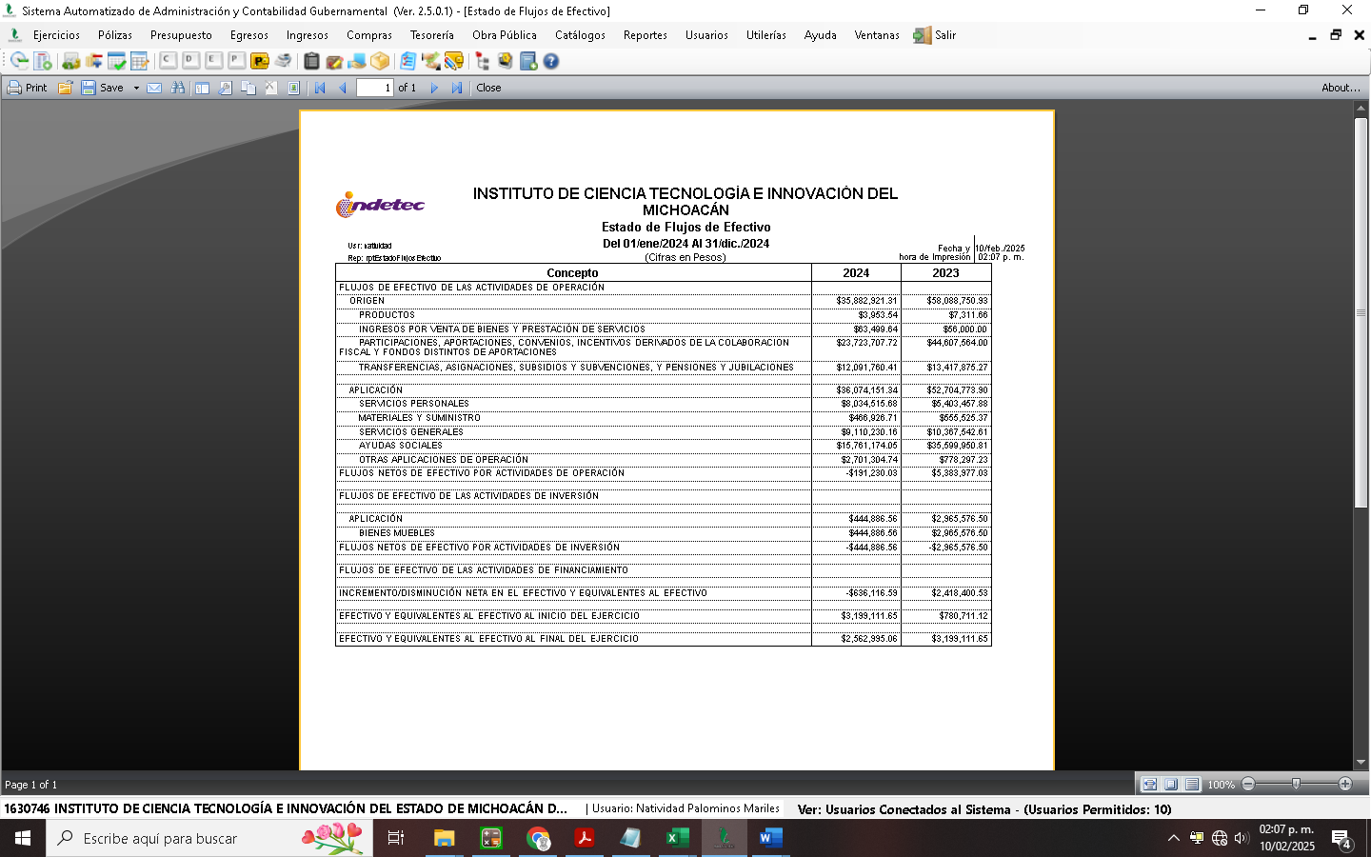

**V) CONCILIACIÓN ENTRE LOS INGRESOS PRESUPUESTARIOS Y CONTABLES, ASÍ COMO ENTRE LOS EGRESOS PRESUPUESTARIOS Y LOS GASTOS CONTABLES.**

**Conciliación entre los Ingresos Presupuestarios y Contables**

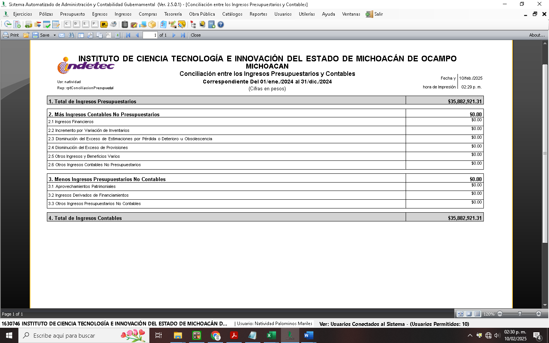

**Conciliación entre Egresos Presupuestarios y los Gastos Contables**

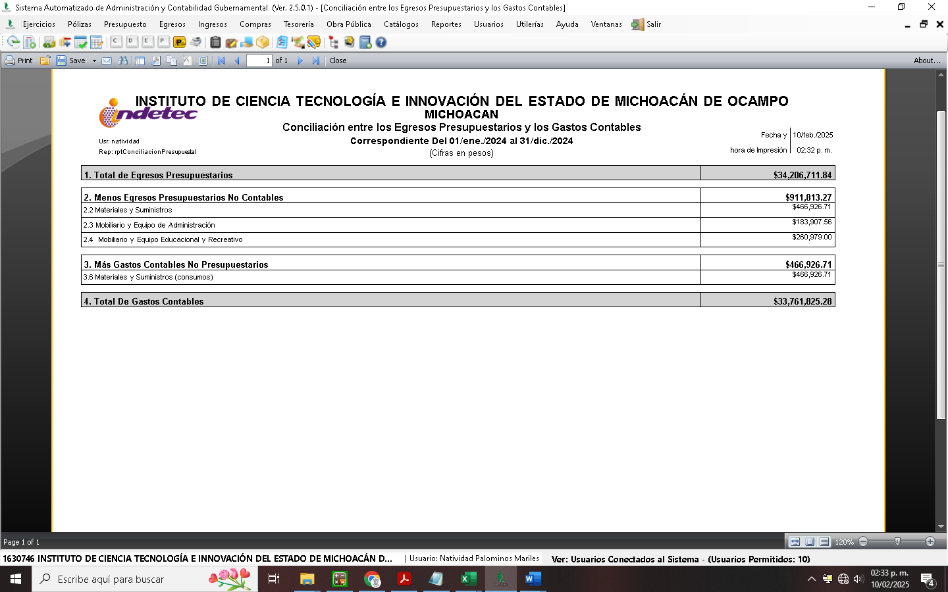

1. **NOTAS DE MEMORIA (CUENTAS DE ORDEN)**

**Cuentas de Orden Contables**

* Valores (Sin información que revelar)
* Emisión de obligaciones (Sin información que revelar)
* Avales y garantías (Sin información que revelar)
* Juicios (Sin información que revelar)
* Inversión Mediante Proyectos para Prestación de Servicios (PPS) y Similares (Sin información que revelar)
* Bienes concesionados o en comodato (Sin información que revelar)

**Cuentas de Orden Presupuestarias**

Ley de Ingresos:

* Ley de Ingresos Estimada: **$12,094,797.00**
* Ley de Ingresos por Ejecutar: **$0.09**
* Modificaciones a la Ley de Ingresos Estimada: **$23,788,124.40**
* Ley de Ingresos Devengada: **$35,882,921.31**
* Ley de Ingresos Recaudada: **$35,882,921.31**

Presupuesto de Egresos:

* Presupuesto de Egresos Aprobado: **$12,094,797.00**
* Presupuesto de Egresos por Ejercer: **$1,676,209.56**
* Modificaciones al Presupuesto de Egresos: **$23,788,124.40**
* Presupuesto de Egresos Comprometido: **$34,206,711.84**
* Presupuesto de Egresos Devengado: **$34,206,711.84**
* Presupuesto de Egresos Ejercido: **$34,206,711.84**
* Presupuesto de Egresos Pagado: **$33,817,733.16**

**“Bajo protesta de decir verdad declaramos que los Estados Financieros y sus notas, son razonablemente correctos y son responsabilidad del emisor.”**

**ATENTAMENTE**

___________________________________________

**DRA. ALEJANDRA OCHOA ZARZOSA**

DIRECTORA GENERAL DEL INSTITUTO DE CIENCIA, TECNOLOGÍA E INNOVACIÓN DEL ESTADO DE MICHOACÁN DE OCAMPO

________________________________________

**L.A.E. ALBA MELISSA AYALA CURIEL**

DELEGADA ADMINISTRATIVA

DEL INSTITUTO DE CIENCIA, TECNOLOGÍA E INNOVACIÓN DEL ESTADO DE MICHOACÁN DE OCAMPO